Cadastrar Aluno, Excluir Aluno, Listar Aluno.

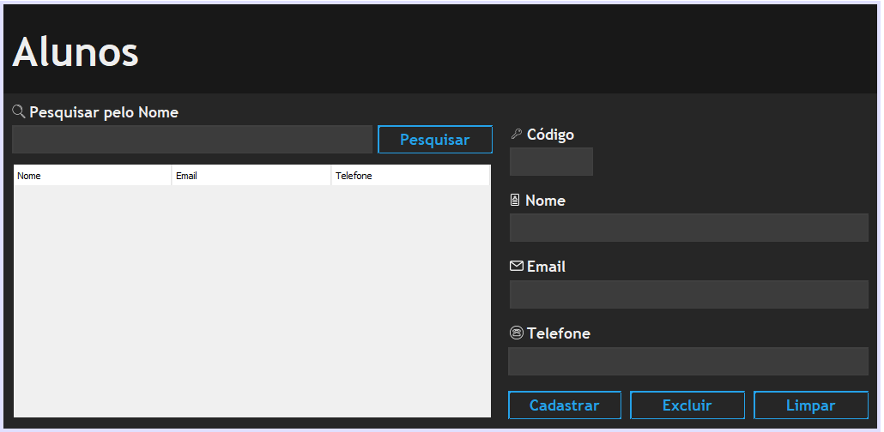

Editar Perfil.

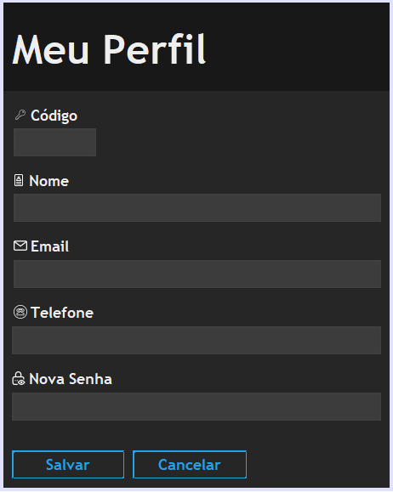

Cadastrar personal, Excluir personal, Listar personal.

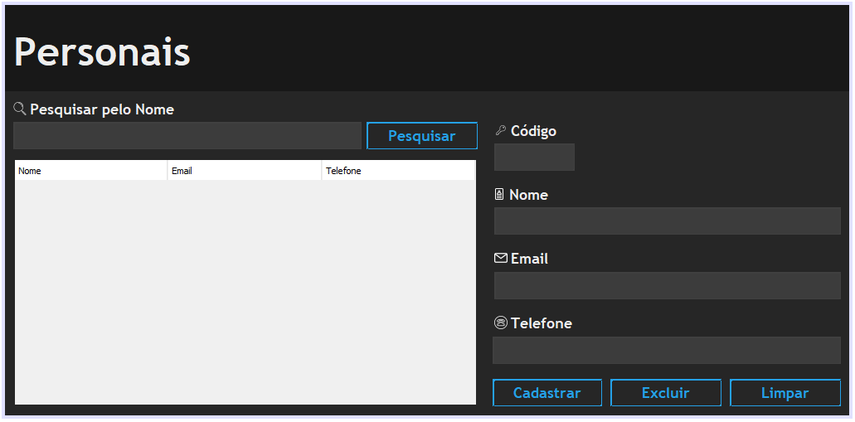

Cadastrar Exercício, Editar Exercício, Excluir Exercício, Listar Exercício, Relatório de Exercícios

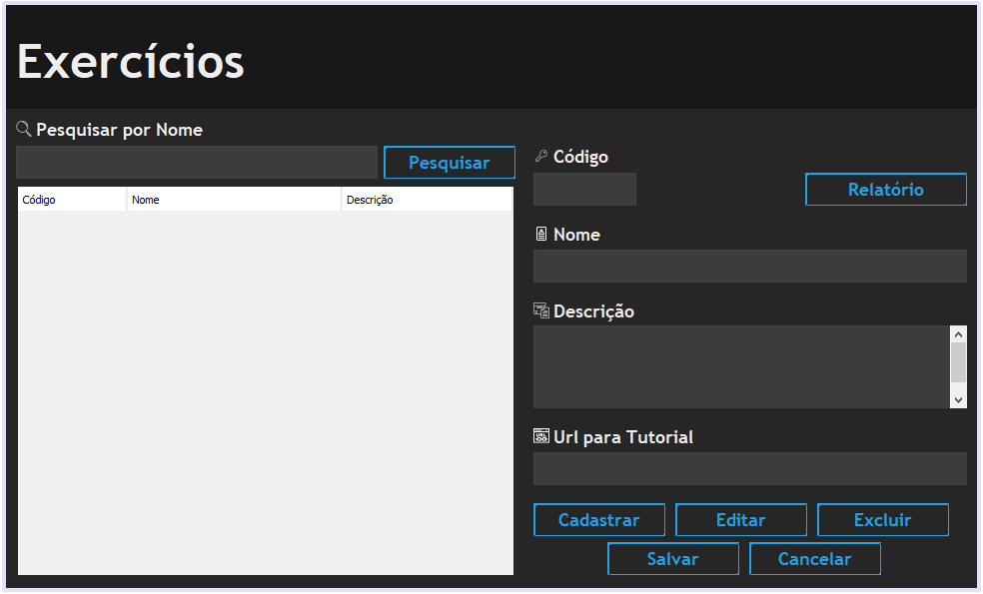

Cadastrar Aviso, Excluir Aviso, Editar Aviso, Listar Avisos,Exibir Avisos

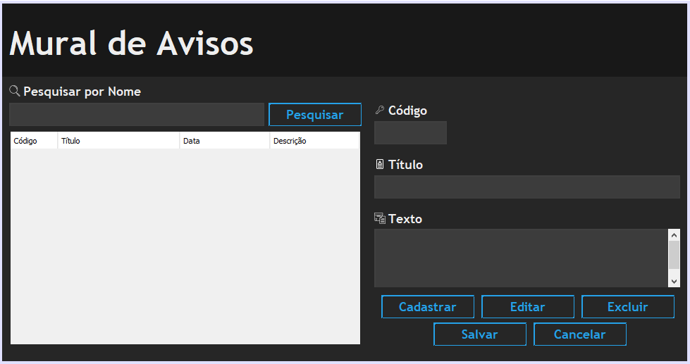

Solicitar Redefinir Senha, Validar Redefinir Senha

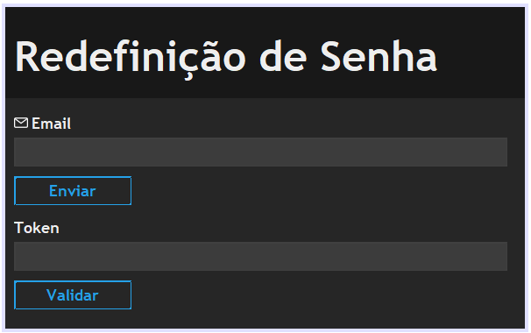

Redefinir Senha

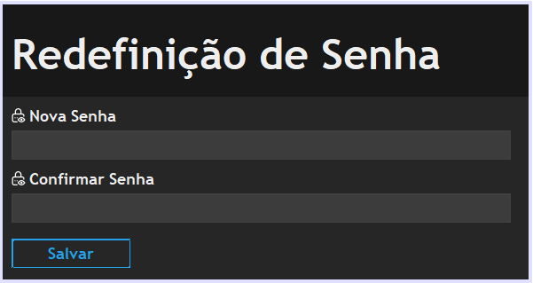

Realizar Login

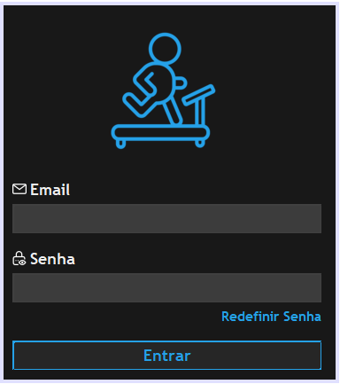

Cadastrar Avaliação Física, Excluir Avaliação Física, Exibir Avaliação Física

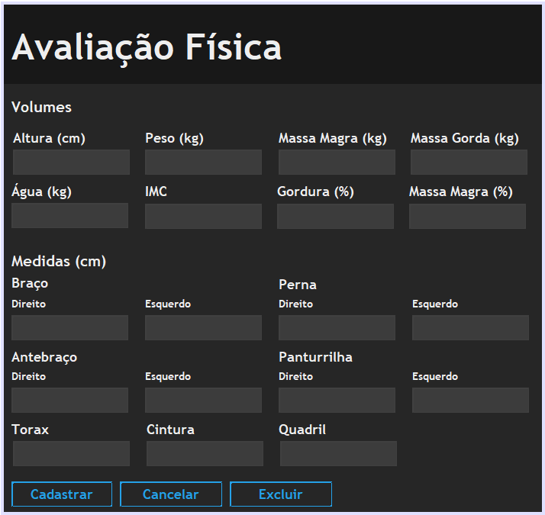

É importante ressaltar que, no momento de cadastro e exclusão de avaliação física, somente o botão referente à ação fica visível para o usuário, e no momento de exibir uma avaliação física, os botões ficam ocultos.

Relatório de Avaliação Física

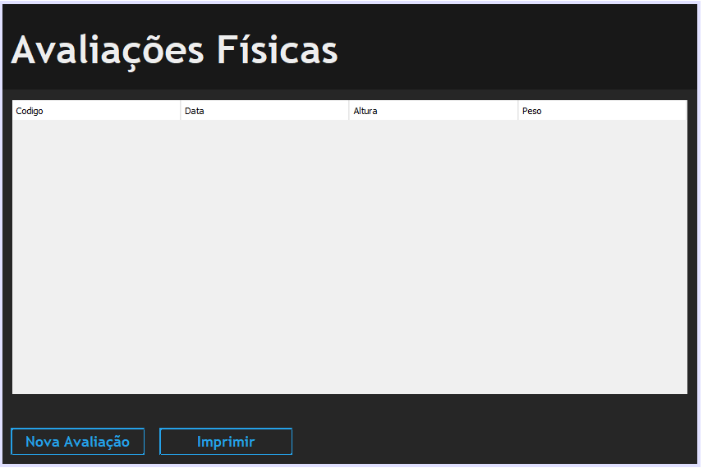

Cadastrar Ficha de Treino, Listar Ficha de Treino, Excluir Ficha de Treino, Listar Treino

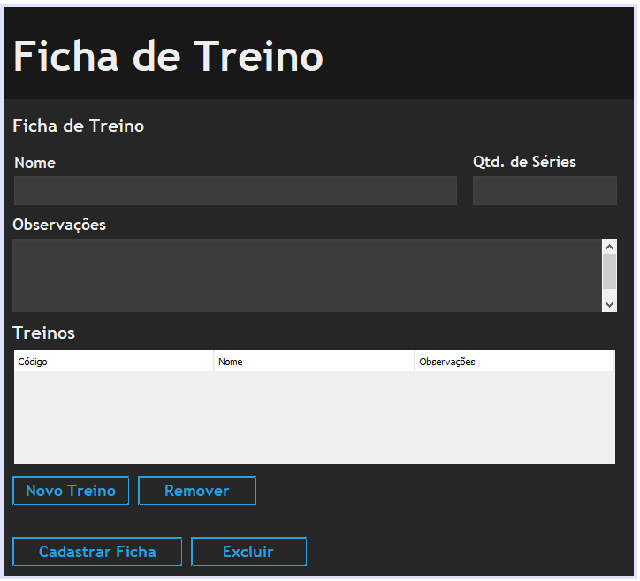

Consultar Ficha de Treino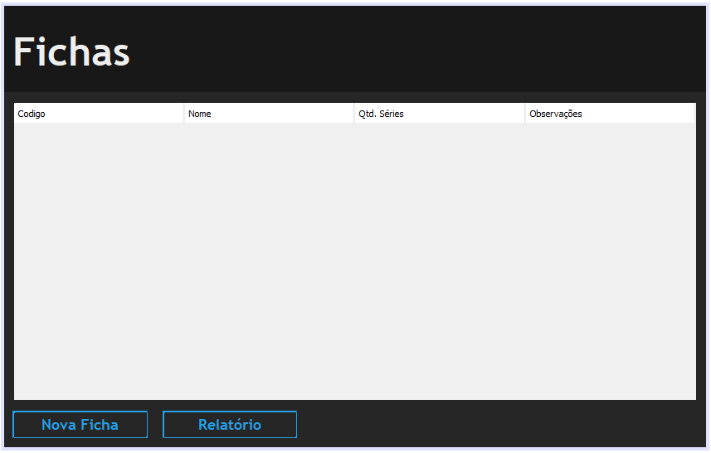

Cadastrar Treino, Consultar Treino

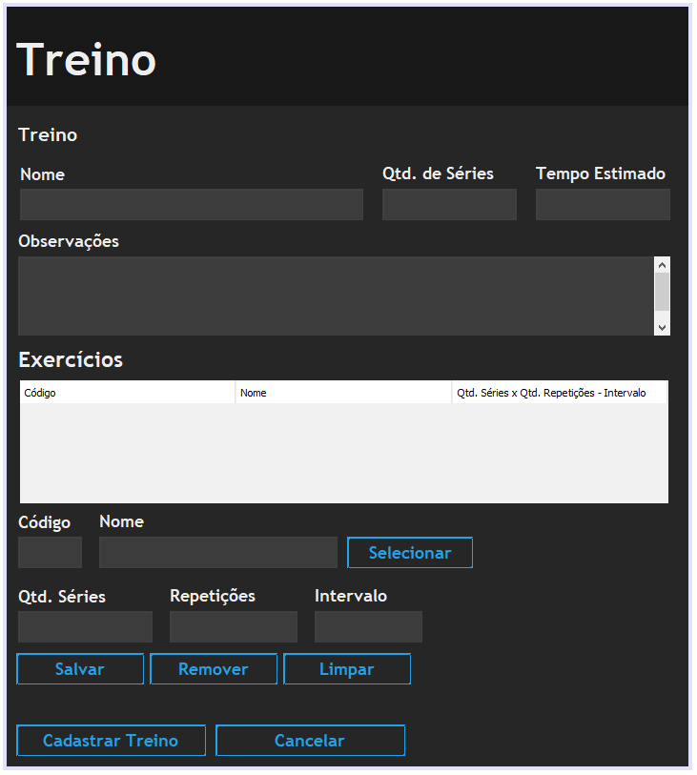

É importante ressaltar que, no momento da exibição do treino, os botões não ficam disponíveis.